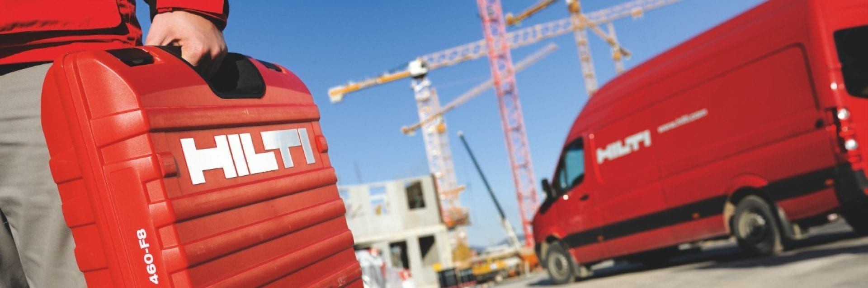

**Hilti Baustellenservice**

Hilti Baustellenservice ist ein Lieferservice, der Ihre Bestellung direkt und persönlich zu Ihnen bringt. Der Service übernimmt zeitaufwändige Logistikprozesse - von der Zusammenstellung der benötigten Materialien bis zum Transport an den Einsatzort

**Einführung**

Der Hilti Baustellenservice ist mehr als ein Liefer- oder Kurierdienst. Er bringt Ihnen Ihre Hilti Produkte direkt auf Ihre Baustellen und andere komplexe Anlieferungssituationen. Mit einer Jahrespauschale sind alle Fahrten zu Ihren Baustellen im Gültigkeitsbereich Ihres Servicevertrags abgedeckt. Sie sparen Zeit, Geld und Aufwand, indem Sie Ihre Bestellungen online, telefonisch oder persönlich aufgeben können und diese am nächsten Werktag erhalten. Sie profitieren von einer direkten und persönlichen Übergabe der Ware mit telefonischer Vorabankündigung. Sie können den Baustellenservice in einer oder mehreren Städten/Regionen nutzen, je nach Ihren Bedürfnissen.

**Bestellprozess**

Sie können Ihre Produkte über verschiedene Vertriebskanäle bestellen, z.B. online, über den Kundenservice, im Hilti Store oder bei Ihrem Verkaufsberater. Bestellungen, die vor 14:00 Uhr bei uns eingehen, liefern wir in der Regel am nächsten Werktag zu Ihnen auf die Baustelle. Der Baustellenservice liefert Ihnen alle Produkte bis 250 kg pro Lieferung einschließlich Langgut bis maximal 3 Meter (Berlin, Hamburg, Frankfurt und Rhein Ruhr) bzw. maximal 6 Meter (München und Stuttgart). Beim Baustellenservice rufen wir Sie rechtzeitig vor Eintreffen auf Ihrer Baustelle an. So können Sie die Übergabe problemlos einplanen.

**Servicebereich**

Der Baustellenservice ist derzeit in sechs Städten/Regionen verfügbar: Berlin, Hamburg, Frankfurt, Rhein Ruhr, München und Stuttgart. Der Baustellenservice beliefert alle Ihre Baustellen und andere komplexe Anlieferungssituationen, die in dem abgedeckten PLZ-Bereich der jeweiligen Stadt/Region liegen. Sie können den Baustellenservice gleichzeitig auf allen Ihren Baustellen nutzen, die in den abgedeckten Postleitzahlgebieten liegen.

**Servicekosten**

Die Pauschale für den Baustellenservice richtet sich danach, in welchen Städten/Regionen Sie den Service nutzen wollen. Die Laufzeit des Hilti Baustellenservices beträgt 12 Monate. Der Baustellenservice kann bis spätestens einen Monat vor Vertragsende gekündigt werden. Sie können den Baustellenservice 4 Wochen kostenfrei testen und in dieser Zeit vom Vertrag zurücktreten, wenn der Service Sie nicht überzeugt.

**Zusatzleistungen**

Gerne übergeben wir Ihnen auch neue Geräte für Ihre Hilti Flotte – persönlich und direkt auf Ihrer Baustelle. An jedem Ihrer Neuprodukte sind die Funketiketten zur Registrierung über die ON!Track Software bereits angebracht. Das Einpflegen und Verwalten Ihrer Geräte erfolgt wie gewohnt durch Sie selbst. Koffer sowie Akkus erhalten keine Etiketten. Der Baustellenservice bringt Ihnen Ihre reparierten Geräte an die von Ihnen angegebene Rücksendeadresse.

**Fazit**

Der Hilti Baustellenservice ist eine einfache und effiziente Lösung, um Ihre Baustellen mit Hilti Produkten zu versorgen. Der Baustellenservice spart Ihnen Zeit, Geld und Aufwand, indem Sie Ihre Bestellungen schnell und zuverlässig erhalten. Der Baustellenservice bietet Ihnen einen persönlichen und direkten Kontakt mit unserem Hilti Team. Der Baustellenservice ist flexibel und individuell auf Ihre Bedürfnisse zugeschnitten.

Wenn Sie sich für den Hilti Baustellenservice interessieren, können Sie über ein Formular auf der Website Kontakt aufnehmen

